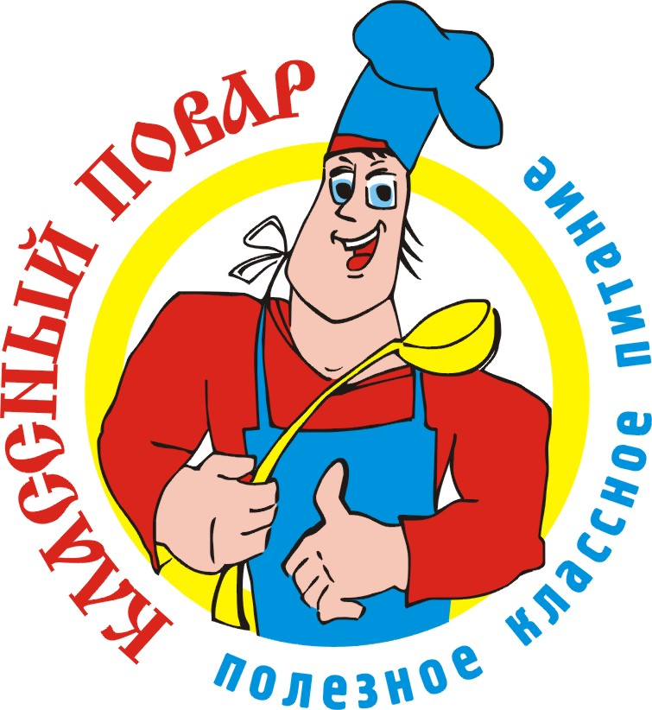

Рецепты правильного питания для детей.

Школьники, получающие правильное питание - ежедневный полноценный, сытный завтрак, лучше учатся и реже страдают от избыточного веса, чем те, что пренебрегают утренней трапезой. Это факт, научно доказанный специалистами в области питания.
Быстрая каша
Вам понадобится: 3-4 ст. ложки овсянки самого мелкого помола, 1 стакан кипятка, 2 ч. ложки сахара.
Залить овсянку кипятком, поставить в микроволновку или на огонь на одну минуту (если вы варите кашу в микроволновке, то удобнее делать это в большой и глубокой керамической тарелке). В кашу по желанию можно добавить немного сливочного масла, сухофрукты, орехи, варенье.
Сырники
Вам понадобится: 250 г творога, 1 яйцо, соль, сахар по вкусу, 2 ст. ложки муки высшего сорта, растительное масло для жарки.
Творог смешать с яйцом, добавить соль, сахар, тщательно перемешать, добавить муку. Замесить тесто. Вылепить шарики, обвалять их в муке и расплющить, чтобы они были высотой 1 см. Жарить на умеренном огне. Подавать со сметаной, вареньем или медом.
Ленивые вареники.
Вам понадобится: творог - 1 пачка {200 г), яйцо - 1 шт., сахар - 1-2 ст. ложки, мука - 2 ст. ложки., ванилин на кончике ножа, соль - 1/8 ч. ложки.
Растереть творог с яйцом, солью, сахаром и ванилином. Добавить муку и тщательно перемешать. Выложить тесто на посыпанную мукой доску и размять, присыпать сверху мукой и раскатать до 1 см толщины. Вырезать с помощью формочки или просто нарезать полосками с палец толщиной. Опускать в кипящую подсоленную воду. Варить, пока не всплывут. Достать шумовкой и выложить слоями на блюдо, каждый слой слегка посыпать сахаром, чтоб не слипались. Подавать со сметаной или растопленным сливочным маслом.
Запеканка «Доброе утро».
2 желтка растереть с 1/4 стакана фруктозы. Добавить 500 г обезжиренного творога и 125 г обезжиренного несладкого йогурта, посолить по вкусу. Добавить 0,5-1 стакан рубленой кураги. Вмешать 1 полный (с верхом) стакан геркулесовых хлопьев (лучше «Экстра»). 2 белка взбить отдельно и вмешать в творожную смесь в последний момент.
Смазать форму каплей растительного масла, выложить смесь высотой в 1,5 см. Поставить в духовку при температуре 200-250 °С.
Можно кушать как холодную, так и горячую. Получается почему-то из таких простых ингредиентов очень интересный вкус.
Макаронный салат.
Всем известно, как дети любят макароны. Этим можно воспользоваться и приготовить для праздника ребятни макаронный салат.
Основа салата - разноцветные макароны твердых сортов. Макароны отварить, откинуть на дуршлаг, остудить. Маслины без косточек порезать колечками, выложить в салат. Банку горошка слить, тоже добавить в салат. Посолить по вкусу. Смазать оливковым маслом майонезом).
Мини-пиццы
Основа мини-пицц - обычные баранки (сушки).
Баранки размочить в теплом молоке примерно 40-50 минут (до размягчения, но чтобы они еще не разваливались). Затем их выложить на противень, обильно смазанный постным маслом, и внутрь каждой баранки наложить мясной фарш с добавлением специй по вкусу. В фарш также можно добавить цветную капусту или брокколи, тогда фарш станет нежнее и пышнее).
Все присыпать тертым сыром и/или зеленью (в зависимости от ваших возможностей и желания). Затем запекать это все в духовке 15-20 минут и... готово!

